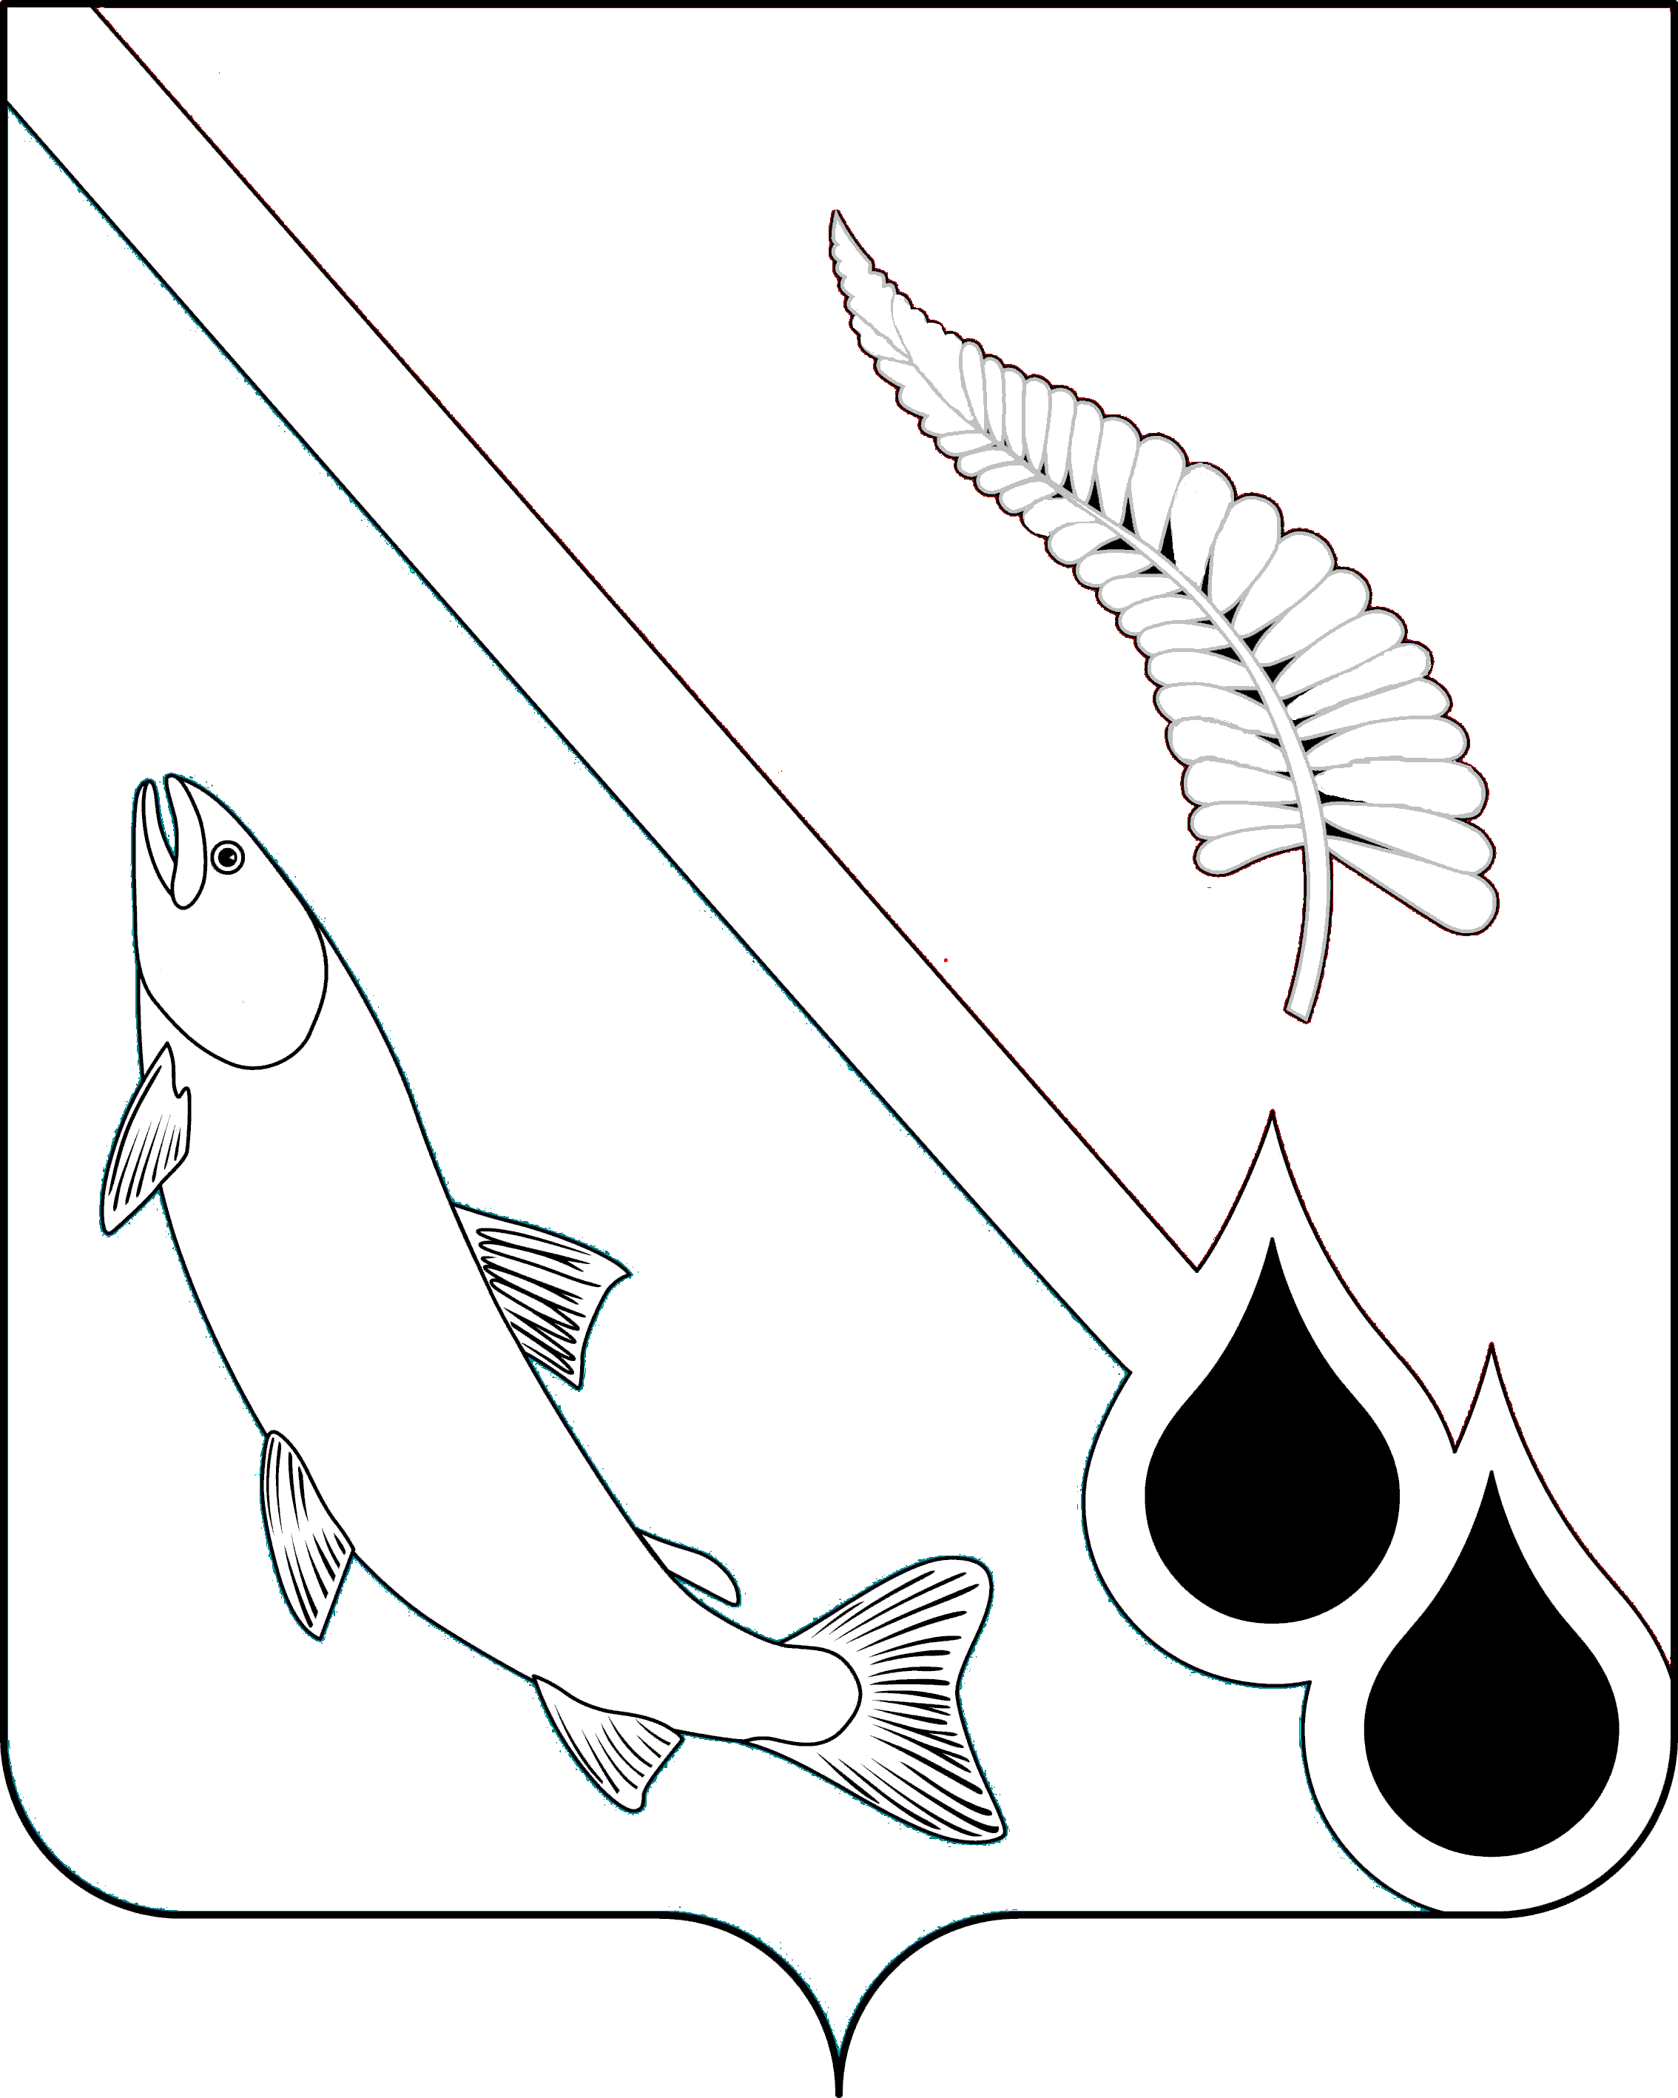
АДМИНИСТРАЦИЯ МУНИЦИПАЛЬНОГО ОБРАЗОВАНИЯ
НОГЛИКСКИЙ МУНИЦИПАЛЬНЫЙ ОКРУГ
САХАЛИНСКОЙ ОБЛАСТИ

П О С Т А Н О В Л Е Н И Е
от _Дата подписания_ № _Номер документа_
пгт. Ноглики
Об утверждении муниципальной программы «Обеспечение населения муниципального образования Ногликский муниципальный округ Сахалинской области качественным жильем»

В соответствии со статьей 179 Бюджетного кодекса Российской Федерации, Порядком разработки, реализации и мониторинга муниципальных программ муниципального образования Ногликский муниципальный округ Сахалинской области, утвержденного постановлением администрации муниципального образования муниципальный округ Сахалинской области от 05.02.2025 № 39 «Об утверждении Порядка разработки, реализации и мониторинга муниципальных программ муниципального образования Ногликский муниципальный округ Сахалинской области», руководствуясь ст. ст. 36, 45 Устава муниципального образования Ногликский муниципальный округ Сахалинской области, администрация муниципального образования Ногликский муниципальный округ Сахалинской области ПОСТАНОВЛЯЕТ:
1. Утвердить муниципальную программу «Обеспечение населения муниципального образования Ногликский муниципальный округ Сахалинской области качественным жильем» (прилагается).
2. Признать утратившими силу постановления администрации муниципального образования «Городской округ Ногликский»:
- от 30.07.2014 № 503 «Об утверждении муниципальной программы «Обеспечение населения муниципального образования «Городской округ Ногликский» качественным жильем»;
- от 05.03.2015 № 165 «О внесении изменений в постановление администрации муниципального образования «Городской округ Ногликский» от 30.07.2014 № 503»;
- от 08.04.2015 № 246 «О внесении изменений в постановление администрации муниципального образования «Городской округ Ногликский» от 30.07.2014 № 503 (в редакции от 05.03.2015 № 165)»;
- от 28.05.2015 № 348 «О внесении изменений в постановление администрации муниципального образования «Городской округ Ногликский» от 30.07.2014 № 503 (в редакции от 05.03.2015 № 165, от 08.04.2015 № 246)»;
- от 14.10.2015 № 707 «О внесении изменений в постановление администрации муниципального образования «Городской округ Ногликский» от 30.07.2014 № 503 (в редакции от 05.03.2015 № 165, от 08.04.2015 № 246, от 26.05.2015 № 348)»;
- от 08.12.2015 № 825 «О внесении изменений в постановление администрации муниципального образования «Городской округ Ногликский» от 30.07.2014 № 503 (в редакции от 05.03.2015 № 165, от 08.04.2015 № 246, от 26.05.2015 № 348, от 14.10.2015 № 707)»;
- от 10.03.2016 № 210 «О внесении изменений в постановление администрации муниципального образования «Городской округ Ногликский» от 30.07.2014 № 503»;
- от 28.04.2016 № 343 «О внесении изменений в постановление администрации муниципального образования «Городской округ Ногликский» от 30.07.2014 № 503»;
- от 05.05.2016 № 362 «О внесении изменений в постановление администрации муниципального образования «Городской округ Ногликский» от 30.07.2014 № 503» (в редакции от 05.03.2015 № 165, от 08.04.2015 № 246, от 26.05.2015 № 348, от 14.10.2015 № 707, от 08.12.2015 № 825, от 10.03.2016 № 210, от 28.04.2016 № 343);
- от 15.08.2016 № 630 «О внесении изменений в постановление администрации муниципального образования «Городской округ Ногликский» от 30.07.2014 № 503»;
- от 15.08.2016 № 634 «О внесении изменений в постановление администрации муниципального образования «Городской округ Ногликский» от 30.07.2014 № 503»;
- от 24.10.2016 № 759 «О внесении изменений в постановление администрации муниципального образования «Городской округ Ногликский» от 30.07.2014 № 503»;
- от 15.06.2017 № 383 «О внесении изменений в постановление администрации муниципального образования «Городской округ Ногликский» от 30.07.2014 № 503»;
- от 04.07.2017 № 433 «О внесении изменений в постановление администрации муниципального образования «Городской округ Ногликский от 30.07.2014 № 503»;
- от 07.07.2017 № 445 «О внесении изменений в постановление администрации муниципального образования «Городской округ Ногликский» от 30.07.2014 № 503»;
- от 03.08.2017 № 526 «О внесении изменений в постановление администрации муниципального образования «Городской округ Ногликский» от 30.07.2014 № 503»;
- от 31.08.2017 № 636 «О внесении изменений в постановление администрации муниципального образования «Городской округ Ногликский» от 30.07.2014 № 503»;
- от 12.10.2017 № 772 «О внесении изменений в постановление администрации муниципального образования «Городской округ Ногликский» от 30.07.2014 № 503»;
- от 02.11.2017 № 872 «О внесении изменений в постановление администрации муниципального образования «Городской округ Ногликский» от 30.07.2014 № 503»;
- от 08.11.2017 № 883 «О внесении изменений в постановление администрации муниципального образования «Городской округ Ногликский» от 30.07.2014 № 503»;
- от 15.12.2017 № 1074 «О внесении изменений в постановление администрации муниципального образования «Городской округ Ногликский» от 30.07.2014 № 503»;
- от 27.02.2018 № 205 «О внесении изменений в постановление администрации муниципального образования «Городской округ Ногликский» от 30.07.2014 № 503»;
- от 27.02.2018 № 207 «О внесении изменений в постановление администрации муниципального образования «Городской округ Ногликский» от 30.07.2014 № 503»;
- от 02.07.2018 № 628 «О внесении изменений в постановление администрации муниципального образования «Городской округ Ногликский» от 30.07.2014 № 503»;
- от 27.05.2019 № 374 «О внесении изменений в постановление администрации муниципального образования «Городской округ Ногликский» от 30.07.2014 № 503»;
- от 27.05.2019 № 375 «О внесении изменений в постановление администрации муниципального образования «Городской округ Ногликский» от 30.07.2014 № 503»;
- от 17.06.2019 № 457 «О внесении изменений в постановление администрации муниципального образования «Городской округ Ногликский» от 30.07.2014 № 503»;
- от 12.05.2020 № 221 «О внесении изменений в постановление администрации муниципального образования «Городской округ Ногликский» от 30.07.2014 № 503»;
- от 22.07.2020 № 367 «О внесении изменений в постановление администрации муниципального образования «Городской округ Ногликский» от 30.07.2014 № 503»;
- от 20.01.2021 № 14 «О внесении изменений в постановление администрации муниципального образования «Городской округ Ногликский» от 30.07.2014 № 503»;
- от 22.04.2021 № 228 «О внесении изменений в муниципальную программу «Обеспечение населения муниципального образования «Городской округ Ногликский» качественным жильем», утвержденную постановлением администрации муниципального образования «Городской округ Ногликский» от 30.07.2014 № 503»;
- от 25.05.2021 № 286 «О внесении изменений в муниципальную программу «Обеспечение населения муниципального образования «Городской округ Ногликский» качественным жильем», утвержденную постановлением администрации муниципального образования «Городской округ Ногликский» от 30.07.2014 № 503»;
- от 20.10.2021 № 579 «О внесении изменений в муниципальную программу «Обеспечение населения муниципального образования «Городской округ Ногликский» качественным жильем». утвержденную постановлением администрации муниципального образования «Городской округ Ногликский» от 30.07.2014 № 503»;
- 06.05.2022 № 213 «О внесении изменений в муниципальную программу «Обеспечение населения муниципального образования «Городской округ Ногликский» качественным жильем». утвержденную постановлением администрации муниципального образования «Городской округ Ногликский» от 30.07.2014 № 503»;
- 04.05.2023 № 277 «О внесении изменений в муниципальную программу «Обеспечение населения муниципального образования «Городской округ Ногликский» качественным жильем», утвержденную постановлением администрации муниципального образования «Городской округ Ногликский» от 30.07.2014 № 503».
3. Настоящее постановление вступает в силу с 01 января 2026 года.
4. Опубликовать настоящее постановление в газете «Знамя труда» и разместить на официальном сайте муниципального образования Ногликский муниципальный округ Сахалинской области в информационно-телекоммуникационной сети «Интернет».
5. Контроль за исполнением настоящего постановления возложить на первого вице-мэра муниципального образования Ногликский муниципальный округ Сахалинской области Л.А. Блидченко.
Мэр муниципального образования
Ногликский муниципальный округ
Сахалинской области С.В. Гурьянов

